Top game online bạn không thể bỏ lỡ ngay khi ra mắt

Tổng hợp những game online xuất sắc mới ra mắt cộng đồng game thủ theo hình thức free to play

1. **Cloud Pirates**

Tựa game online lái thuyền bay lượn và bắn nhau vừa cổ điển vừa hiện đại vô cùng độc đáo Cloud Pirates đã công bố sẽ mở cửa miễn phí hoàn toàn trên toàn thế giới vào ngày 19/4.

Trước đây trò chơi này thử nghiệm thu phí 10 USD, nhưng sắp tới thì không cần phải bỏ tiền nữa.

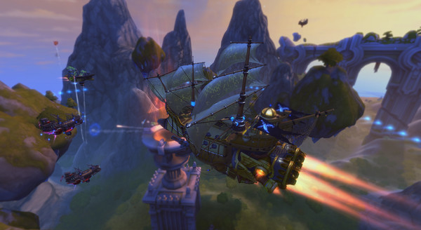

Nếu như bạn chưa biết thì Cloud Pirates là sản phẩm do Allods Team cùng My.com hợp tác phát triển và phát hành miễn phí toàn cầu. Tựa game lấy bối cảnh viễn tưởng xây dựng trên nền tảng đồ họa vui nhộn và đầy màu sắc. Người chơi sẽ đóng vai các vị thuyền trưởng, nhưng không phải đi trên biển mà là bay trên không để chiến đấu với các thế lực khác nhằm mở rộng 'bờ cõi' của mình, chính là các hòn đảo lơ lửng trôi dạt.

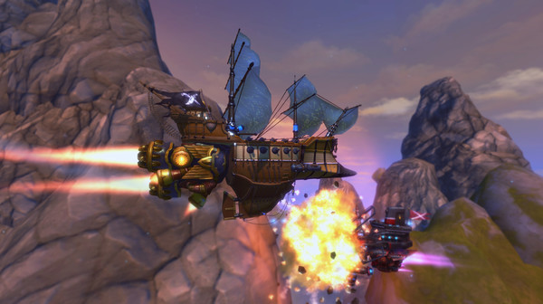

Về cơ bản thì trò chơi này có phong cách chiến đấu theo kiểu bắn súng góc nhìn thứ 3, pha trộn một chút giả lập lái xe giống như World of Tanks hay World of Warships và còn chiến đấu trong các trận chiến tương tự game MOBA vậy.

Thực tế thì Cloud Pirates gây được ấn tượng mạnh bởi sự tự do phóng khoáng trong việc... xây thuyền mà nó mang lại. Game thủ có thể tự mình tạo ra chiếc tàu ưng ý bằng cách ghép các bộ phận lại từ vỏ cho tới động cơ, các loại súng ống... để tạo ra sản phẩm hoàn thiện sao cho mạnh mẽ và độc đáo nhất.

1. **Master X Master**

Mới đây, Master X Master đã chính thức mở cửa Closed Beta lần 2 tới game thủ trên toàn thế giới. Được biết, để tham gia phiên bản thử nghiệm lần này thì người chơi sẽ phải có Code kích hoạt tài khoản. Tuy nhiên, việc kích hoạt tài khoản của game tương đối đơn giản và người chơi gần như chỉ cần hoàn tất quá trình đăng ký tài khoản NCSoft trên trang chủ mà thôi.

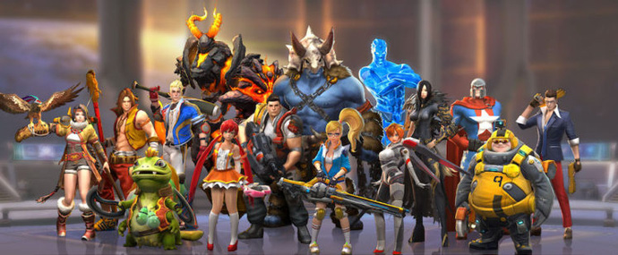

Điều đáng tiếc rằng để tham gia chơi thử đợt Closed Beta này, game thủ sẽ cần phải Fake IP sang Mỹ hay một quốc gia nào khác thuộc khu vực Châu Âu. Đây cũng là điều lưu ý quan trọng nhất đối với game thủ Việt nếu muốn chơi thử MOBA cực độc đáo này.

Đầu tiên, điểm thu hút của Master X Master đến từ thiết kế nhân vật, bối cảnh, cốt truyện dựa trên MMORPG nổi tiếng Blade & Soul, vốn là tựa game online được ưa chuộng thứ 2 (sau Liên Minh Huyền Thoại) tại Hàn Quốc. Có lẽ, chính vì điều này mà NSX NCSoft đã thiết kế ra một tựa game với gameplay mang phong cách chơi của cả 2 tựa game này.

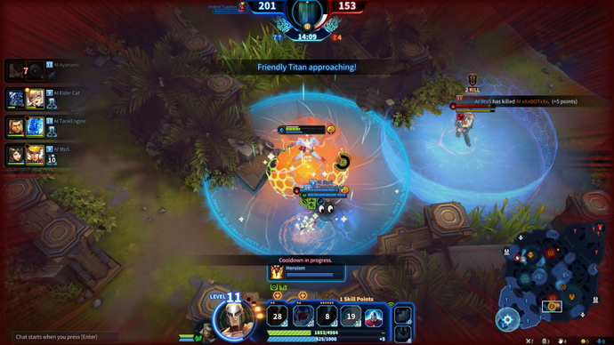

Về cơ chế gameplay, Master X Master có thể khiến bạn gợi nhớ phần nào đến tựa game nhập vai đình đám Diablo III, với cách thiết kế góc nhìn thứ 3 cố định từ trên cao, bên cạnh cách điều khiển nhân vật di chuyển bằng chuột phải, tung đòn bằng chuột trái và hot key khá quen thuộc. Hầu hết các skill trong Master X Master đều là non-target, và người chơi sẽ cần phải tự định hướng để trúng mục tiêu. Và dù rằng các skill này đa phần đều gây damage trên một diện rộng nhất định, nhưng để có thể đạt hiểu quả lớn nhất, game thủ vẫn cần phải rèn luyện thêm kĩ năng chơi để tung đòn thật chính xác.

Dropzone

Theo thông tin mới nhận thì tựa game online MOBA lai chiến thuật hết sức độc đáo Dropzone sẽ được chuyển sang hình thức kinh doanh miễn phí giờ chơi vào thời gian tới. Đây là kết quả của rất nhiều yêu cầu từ phía game thủ tham gia chơi, ngoài ra một chế độ chơi mới cũng sẽ được áp dụng thêm.

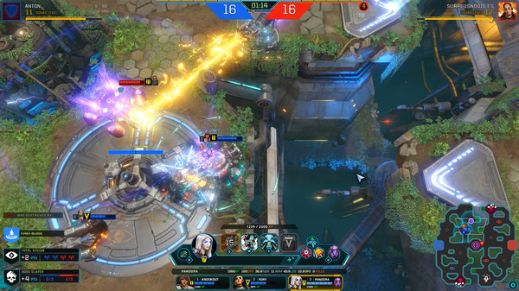

Hiện tại, Dropzone đang được bán với giá khoảng 20 USD trên Steam nhưng trong thời gian tới đây sẽ là giá của các gói bổ trợ thêm chứ không phải là mua game nữa. Nhưng rất tiếc là Dropzone chưa hỗ trợ khu vực Việt Nam và phải fake IP mới chơi được.

Trong Dropzone, game thủ sẽ được đưa tới thời tương lai khi toàn bộ sự sống của nhân loại phụ thuộc vào nguồn năng lượng gọi là Core từ mỏ ở mặt trăng Europa của hành tinh Jupiter. Tuy nhiên hành tinh này đã bị một nhóm người ngoài hành tinh chiếm đóng và cuộc chiến chiếm lại nơi này nổ ra vô cùng khốc liệt.

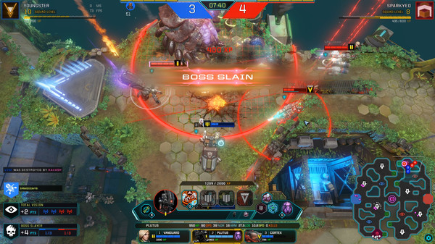

Điều thú vị của Dropzone chính là gameplay hết sức độc đáo với sự kết hợp giữa thể loại MOBA và chiến thuật, đem đến cho game thủ những màn đấu vừa mang tính hành động cao lại bắt phải động não rất nhiều. Bạn vừa phải khiển nhân vật ra các skill, dẹp lính của địch thủ vừa phải điều động quân đến các nơi hợp lý để chiếm cứ điểm quan trọng.

1. **The Elder Scrolls Online**

Tin mừng cho nhiều game thủ Việt muốn chơi thử game online hàng khủng The Elder Scrolls Online nhưng chưa có đủ tiền để mua khi Bethesda đã bất ngờ công bố đợt thử nghiệm miễn phí cho trò chơi trong tuần này. Cụ thể thì vào ngày mai game sẽ mở miễn phí cho tới 18/4 với mọi phiên bản gồm PlayStation 4, Xbox One, PC, và Mac.

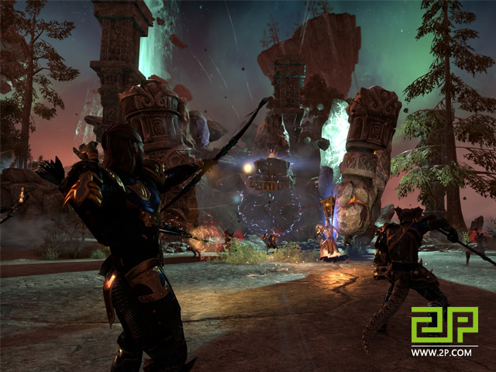

Trong 7 ngày thì game thủ có thể tận hưởng gần như toàn bộ nội dung của The Elder Scrolls Online (tất nhiên còn tuỳ bạn đi được bao xa). Sau đó muốn giữ thành quả cày kéo trong thời gian miễn phí trên thì rõ ràng là phải bỏ tiền ra mua game rồi!

Từng được đánh giá là một game online bom tấn khi mới ra mắt, song The Elder Scrolls Online đã không thành công như mong đợi và tưởng chừng như sẽ sớm 'xịt' với hình thức kinh doanh thu phí giờ chơi. Rất may là NPH của trò chơi đã nhanh chóng chuyển đổi sang kiểu buy - to - play vào năm nay (game thủ chỉ phải trả tiền mua một lần duy nhất) và trở nên thành công rực rỡ.

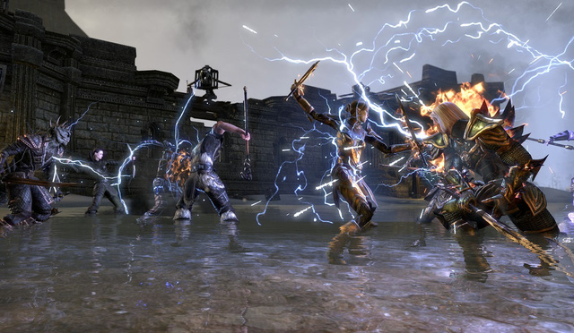

Được sản xuất bởi Zenimax Online Studios, The Elder Scrolls Online là sự kết hợp của những cuộc khám phá không ngừng nghỉ của phiên bản offline truyền thống với những khía cạnh quy mô và xã hội của một tựa game online MMORPG. Người chơi sẽ tự mình khám phá cả một chương mới của lịch sử Elder Scrolls.